**FORMATO PARA EL DESARROLLO DE COMPONENTE FORMATIVO**

|  |  |
| --- | --- |
| PROGRAMA DE FORMACIÓN | Elaboración de prendas de vestir sobre medidas |

|  |  |  |  |
| --- | --- | --- | --- |
| COMPETENCIA | 290601225. Modificar prendas de vestir de acuerdo con técnicas de sastrería y modistería | RESULTADOS DE APRENDIZAJE | 290601225-01. Determinar ajuste a la prenda de vestir según requerimientos técnicos y de calidad.    290601225-02. Preparar recursos técnicos de ajuste de prenda teniendo en cuenta requerimientos técnicos y de calidad.  290601225-03. Arreglar prendas de vestir teniendo en cuenta procesos técnicos y criterios de calidad. |

|  |  |
| --- | --- |
| NÚMERO DEL COMPONENTE FORMATIVO | 008 |
| NOMBRE DEL COMPONENTE FORMATIVO | Modificación de prendas |
| BREVE DESCRIPCIÓN | Este componente permitirá generar una integración entre la anatomía, la prenda y el cliente, desde el análisis del cuerpo hasta la adaptación de piezas según los requerimientos de ajuste, el desarmado y procesos de adaptación manuales como en máquinas de coser, se hará a partir de la comunicación con el cliente. |
| PALABRAS CLAVE | Modistería, arreglo, adaptación, costura |

|  |  |
| --- | --- |
| ÁREA OCUPACIONAL | Textiles, confecciones, diseño y moda. |
| IDIOMA | Español |

1. **TABLA DE CONTENIDOS:**

**Introducción**

**1. Atención al cliente y recepción de la prenda**

1.1 Análisis ergonómico del cliente

1.1.1 Evolución del cuerpo humano

1.1.2 Causas de anomalías del cuerpo

1.2 Medición y señalizado de la prenda

**2. Técnicas y procesos para arreglo de prendas.**

**3. Modificación y arreglos en las prendas de vestir**

**4. Supraciclaje**

**5. Acabados y terminados**

1. **DESARROLLO DE CONTENIDOS:**

**Introducción**

En el desarrollo de proyectos que tienen como finalidad la elaboración de prendas de vestir, es elemental incorporar los métodos y procedimientos apropiados con altos modelos de calidad. Por ello, este componente trata de la modificación de prendas desde un análisis del cuerpo, anomalías de cuerpos y adaptación de la prenda acorde a las necesidades y asesoría al cliente. Durante el proceso de arreglos se aplicarán técnicas de modistería y procesos artesanales, desde los análisis del cuerpo hasta la adaptación de las piezas según los requerimientos de ajuste, el desarmado y procesos de adaptación manuales y en máquinas de coser. La comunicación con el cliente y una asesoría según la silueta y anomalías del cuerpo son las herramientas clave para lograr una atención óptima y acorde a las necesidades reales.

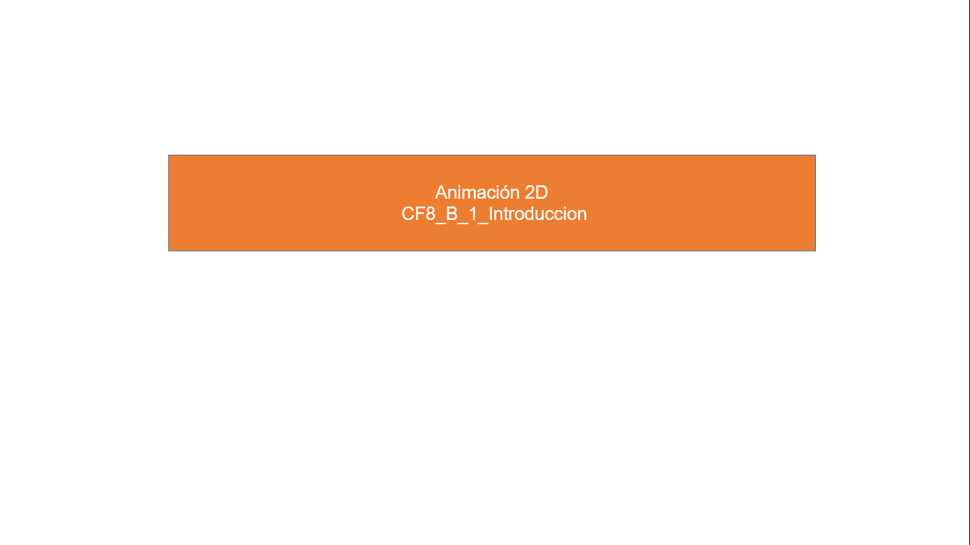

* + - 1. **Atención al cliente y recepción de la prenda**

Una de las bases fundamentales de la modistería es la atención al cliente y recepción de la prenda, para lo cual se determina que haya un análisis ergonómico del cliente, la evolución del cuerpo humano, las causas de anomalías del cuerpo, además de la medición y señalizado de la prenda. A continuación, se relaciona esta información con mayor detalle.

**1.1 Análisis ergonómico del cliente**

El punto de partida para el análisis ergonómico, es la observación. En el momento de la toma de medidas lo primero por identificar es la silueta, luego la proporción así como la desproporción de las partes del cuerpo y, por último, la estatura que determina el tamaño de elementos como bolsillos, botones, cruces, etc., acordes con el tamaño de la figura humana. En concordancia con lo descrito, su aplicación ayudará a mejorar la imagen estética del cliente.

Aunque la humanidad ha vivido un proceso de mestizaje, existen grupos raciales con características físicas similares y un alto porcentaje de exactitud entre las personas que lo conforman, como el color de piel, estatura, grosor de cuerpo. Por ejemplo, en países europeos la estatura promedio de un hombre es de 1,80 m y su contextura es delgada, comparada con la raza latina donde el promedio de estatura de un hombre es de 1,72 m y contextura más gruesa.

Siguiendo con este orden de ideas, se puede analizar cómo varía la postura del cuerpo humano con el paso de los años, una persona anciana adquiere una mayor curvatura en la espina dorsal que la de un joven que posee un porte más lineal.

El conocer y aplicar estos conocimientos en un análisis ergonómico, ofrece comprender qué puntos de variación se deben ejecutar en la prenda.

**Figura 1.***Tipos de raza*

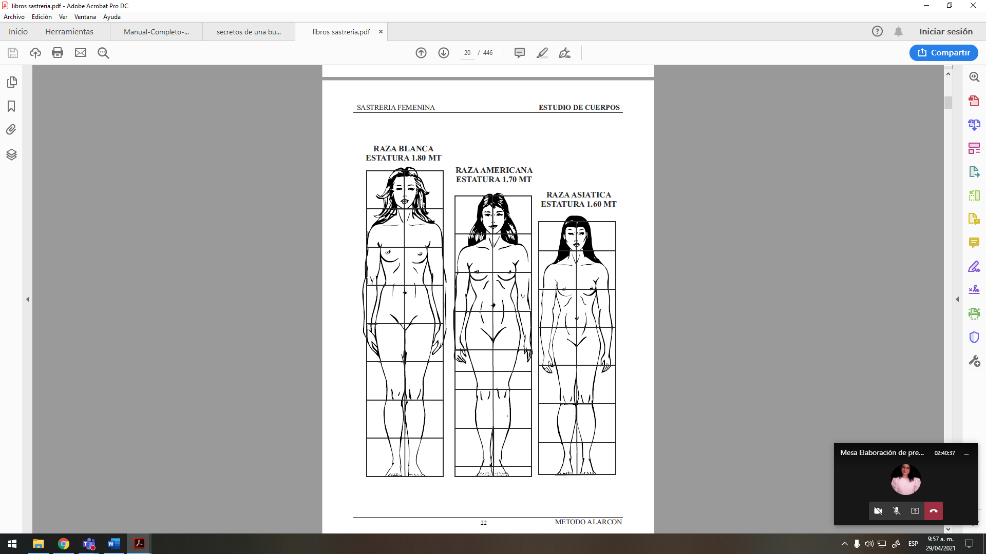

Nota. Tomada de Plásticamente bilingüe (2021)

<https://plasticamentebilingue.blogspot.com/2020/05/el-cuerpo-humano-mi-version-de-keith.html>

**1.1.1 Evolución del cuerpo humano**

El cuerpo humano sufre diferentes cambios a medida que va creciendo, pero también cuando va envejeciendo y aquí varios factores influyen como la edad, patologías, accidentes y alimentación; y para alcanzar la precisión de ajuste en una prenda de vestir es necesario conocer esas variaciones y anormalidades del cuerpo para poder aplicar las modificaciones.

Con respecto a la contextura se entiende esta como la configuración corporal de hombres y mujeres, y se divide en tres (3) tipos:

* **Cuerpo normal:** es la armonía estructural entre la estatura y los cánones de estructura según género y edad.
* **Cuerpo delgado:** reducido desarrollo muscular. Generalmente, los omóplatos sobresalen en la superficie de la espalda. La espina dorsal es curvada y el esternón es hundido y la cintura delgada.
* **Cuerpo obeso:** excesivo desarrollo del tejido adiposo produciendo un aumento de peso por encima de lo que corresponde de acuerdo con la edad, talla y sexo.

**Figura 2** *Tipos de cuerpo*

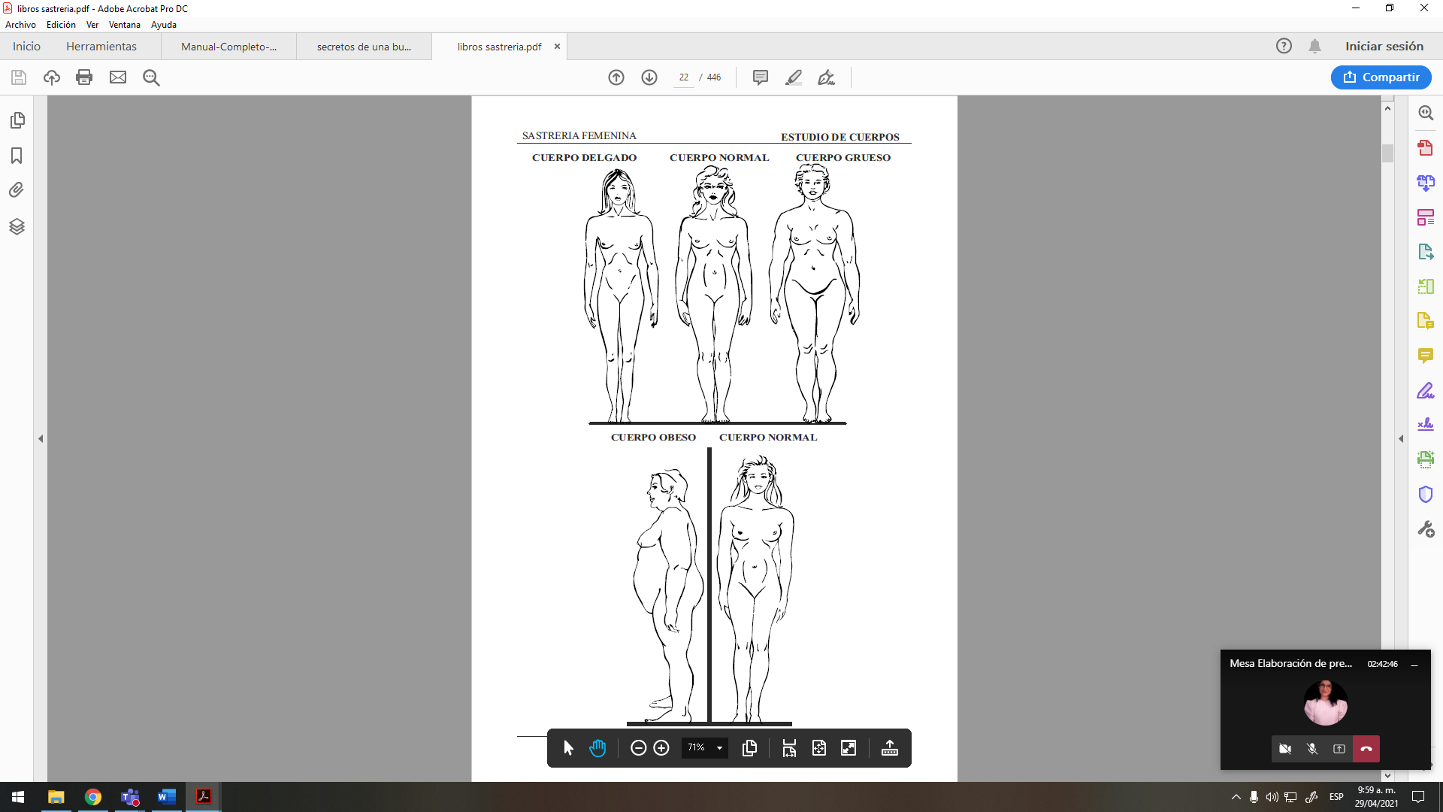

Nota. Tomada de123rf (2021)

<https://es.123rf.com/photo_74730255_tipos-constituci%C3%B3n-del-cuerpo-femenino-peso-normal-y-delgada-figura-de-la-grasa-de-una-mujer-ectomorfo-.html>

Cuando se habla de porte, se refiere a la disposición física de una persona. Los siguientes son las clases de cuerpos:

* **Cuerpo de porte normal:** es cuando la espina dorsal, mantiene la curva superior en relación con la entrada de la región lumbar.
* **Cuerpo de espalda curva y tórax reprimiento:** es el cuerpo que tiene la espina dorsal curva en la parte superior, dando origen a la inclinación del cuerpo hacia adelante y la entrada teniendo el pecho plano.
* **Convexo:** se llama convexo al cuerpo que tiene en el centro la parte prominente. Se caracteriza este cuerpo por tener la espina dorsal inclinada hacia atrás dando origen que la cabeza se eleve con tendencia a irse hacia atrás. Se caracteriza también por tener el pecho desarrollado y las costillas planas.

**1.1.2 Causas de anomalías del cuerpo**

Las principales causas de anomalías en el cuerpo se dividen en patológicas y funcionales, derivadas de hábitos posturales y malformaciones adquiridas. Con respecto al oficio de modista o sastre, saber detectarlas logra ampliar el entendimiento de los puntos en el patrón o prenda desarmada que deban ajustarse. La inclinación del cuerpo, por ejemplo, cambia la línea de manga y el calce del frente, además de la espalda de la prenda. Los hombros se ven afectados en cuanto a la caída y el pecho con alteraciones no solo afecta al frente, sino a toda la pieza en general. Este análisis aplica para cualquier línea ya sea femenina, masculina e infantil.

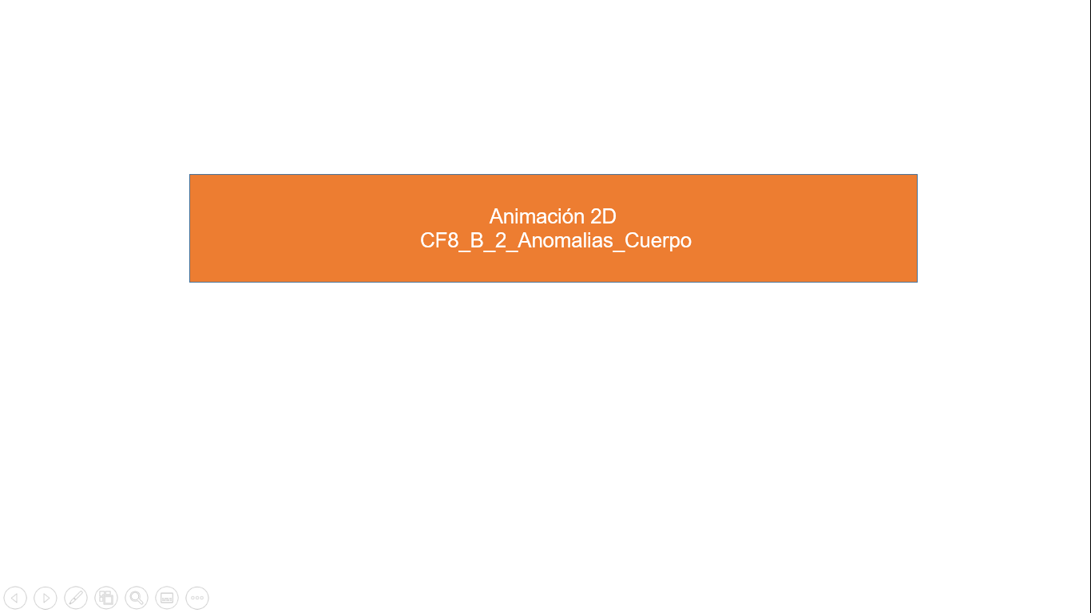

**1.2 Medición y señalizado de la prenda**

El momento de la medición de la prenda se puede aplicar en dos ocasiones diferentes a saber: cuando se está construyendo desde cero o para ejecutar arreglos mediante adaptaciones de una prenda que ya esté confeccionada. Para esta ocasión se trabajará hacia la segunda opción.

Cuando el cliente agenda la cita, y en el caso de las mujeres, se le sugiere ir con la ropa interior de uso más frecuente, para manejar con mejor aproximación las alturas de busto y contorno de pecho. Ya con el análisis antropométrico del cliente bien documentado, se analiza la prenda categorizando su tipología, tipo de tela y detalles en general para que, en el momento del diálogo, se puedan ofrecer recomendaciones que vayan acordes con la silueta del cliente. Antes de la medición de la prenda se debe tener claro el arreglo que se debe hacer, para lo cual se sugiere realizar el boceto plano de la prenda de su parte frontal, de costado y de atrás.

Los instrumentos que se deben tener a mano son: alfileres, hilo con hilo en contraste, tiza o lápiz para marcar, cinta métrica, desbaratador y libreta de apuntes.

Durante el procedimiento se debe ir ajustando con alfileres o hilvanando la prenda de ser necesario, luego marcar las líneas de lo que se quiere hacer y dibujando sobre la prenda puesta, ya en el boceto dibujado ir anotando las distancias y medidas para realizar aumentos o acortar largos. Después se procede a quitar la pieza dejando los alfileres puestos.

**Figura 3.***Medición*

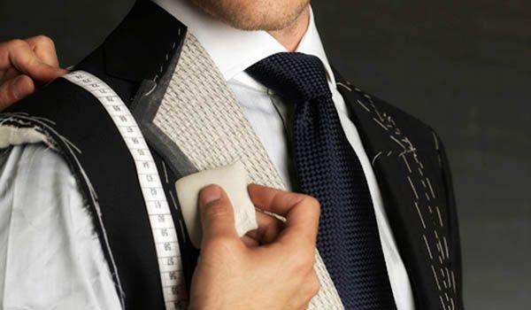

Nota. Tomada 1.000 cursos gratis (2019)

<https://1000cursosgratis.com/curso-profesional-de-costura-y-sastreria/>

Si se tiene un maniquí de costura, se debe colocar la prenda allí para definir mejor las líneas dibujadas, pues sobre la persona es más complejo este proceso. Este paso se puede ejecutar con la prenda completa o con el desmontaje de piezas ya realizadas.

**Figura 4***Maniquí de costura*

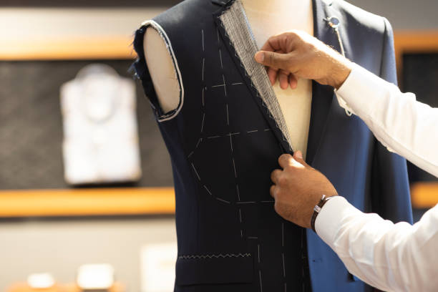

Nota. Tomada de Istock (2021)

<https://www.istockphoto.com/es/fotos/sastre>

Por último, se debe ubicar la prenda en una superficie plana, suavizar con las reglas de patronaje y apoyarse con la cinta métrica para las distancias. Luego hay que analizar, según la necesidad de ajuste, el desarmado de la prenda y proceder a ejecutar los ajustes.

**Figura 5***Corrección de curvas*

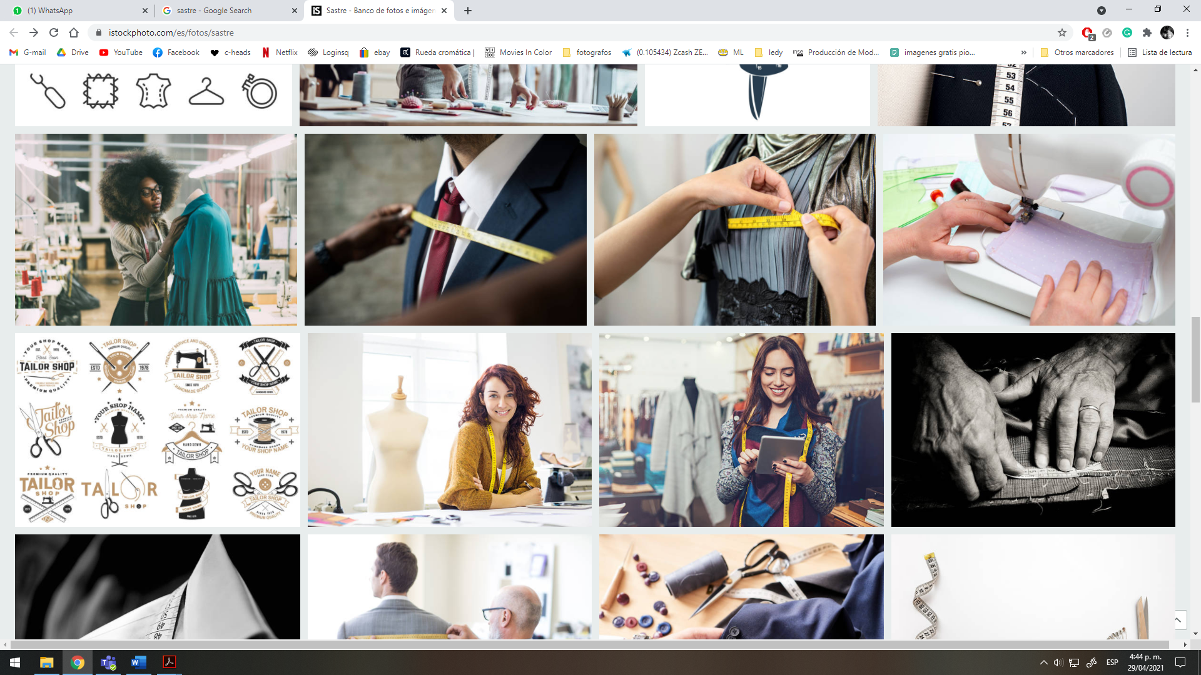

Nota. Tomada de Istock (2021)

<https://www.istockphoto.com/es/fotos/sastre>

**2. Técnicas y procesos para arreglo de prendas**

Las técnicas y procesos para el arreglo de las prendas inician con el análisis antropométrico y se desarrollan según la necesidad del cliente. Estos arreglos son adaptaciones y movimientos que se pueden aplicar tanto en los moldes como las prendas desarmadas, por lo que en este apartado se conocerán técnicas para alargar, acortar, ampliar, modificar cortes, hombros, tiro, costura y mangas.

Para alargar o ampliar una prenda se pueden reducir costuras, soltar ruedos y pinzas o añadir piezas textiles en boleros o en cortes; para reducir o acortar es más fácil ya que se tiene tela de sobra.

Cuando se está alargando o acortando lo más recomendable es aplicarlo en partes bajas de la pieza que no comprometan otras partes, tal como lo indica la línea en contraste de las imágenes.

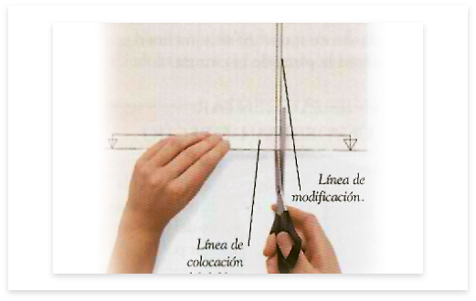

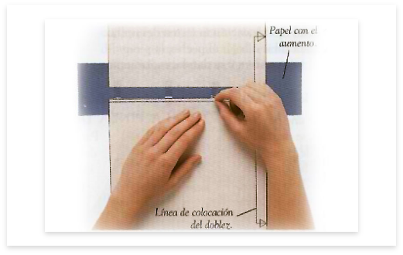

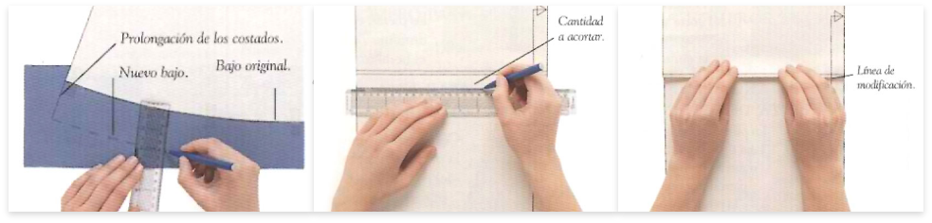

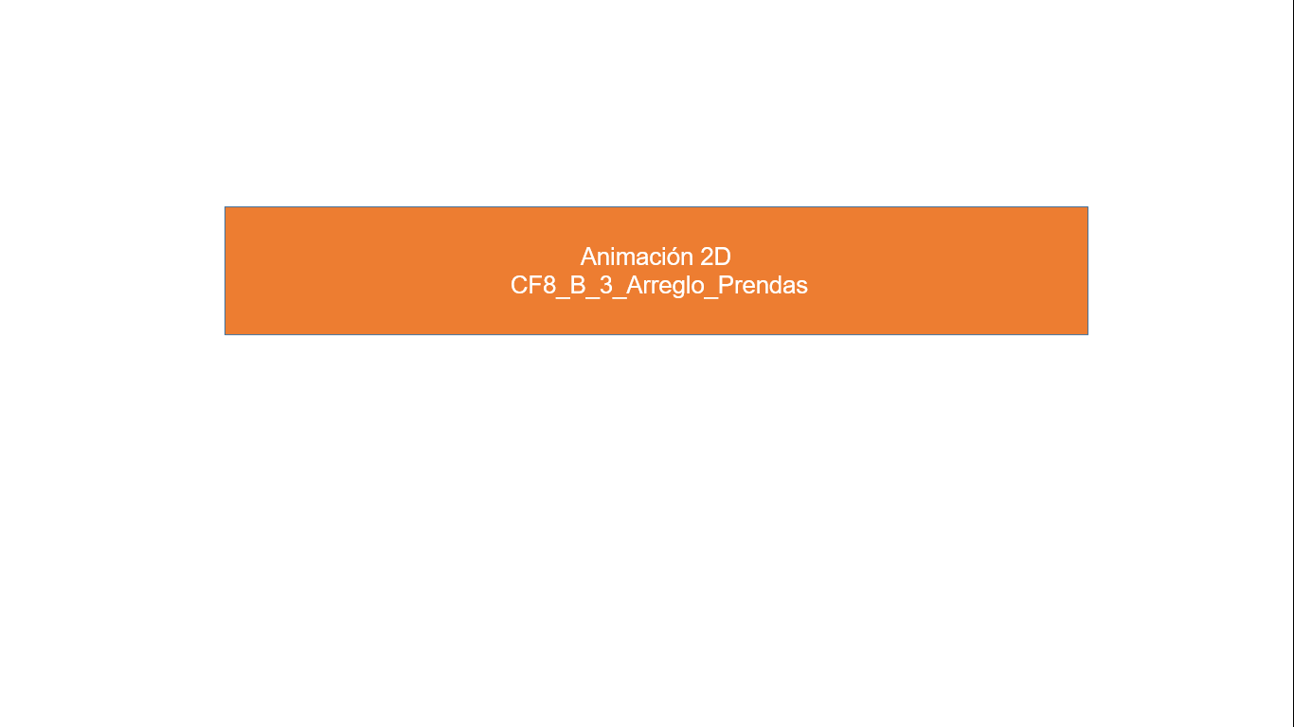

En las técnicas y procesos para los arreglos de prendas, también existen aquellos que se enfocan en los insumos artesanales**.** Cuando se habla de técnicas manuales utilizadas por modistas y sastres, se refiere a una cadena de pasos ejecutados con el cuidado en cada detalle y de forma artesanal, por ende, los consumidores de estos productos valoran el arte que se esconde en cada prenda que adquiere un valor por este proceso.

De otra parte, los tejidos utilizados en vestidos de noche, como terciopelo, raso y chiffon, son delicados y requieren mucha atención en su manipulación. El terciopelo se cose en la dirección del pelo y las costuras se hacen con puntadas pequeñas para que no se mueva al montarlo. Las ballenas también conocidas como varillas en los corsés, generalmente se unen a mano y como suelen cortarse en telas de cuerpos finos o intermedios que requieren guateado, donde se forran en 2 entretelas, ubicando la más gruesa para el lado del forro.

**Técnicas manuales e insumos artesanales**

Cuando se habla de técnicas manuales utilizadas por modistas y sastres, se refiere a una cadena de pasos ejecutados con el cuidado en cada detalle de una forma artesanal, entre las cuales se encuentra la confección de corsé, varillas en guateado y forrado. Consulte el siguiente recurso para conocer el proceso:

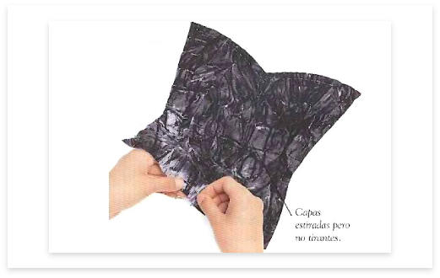

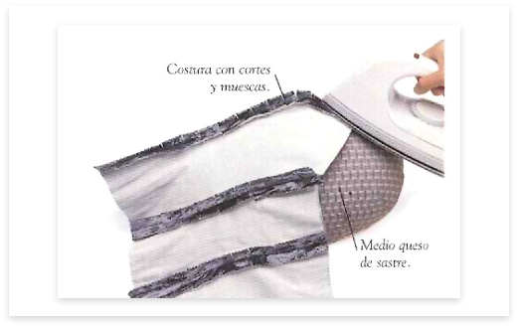

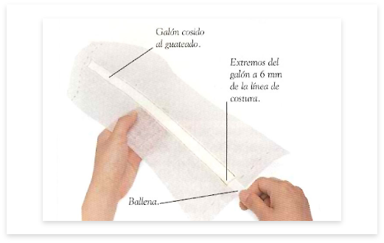

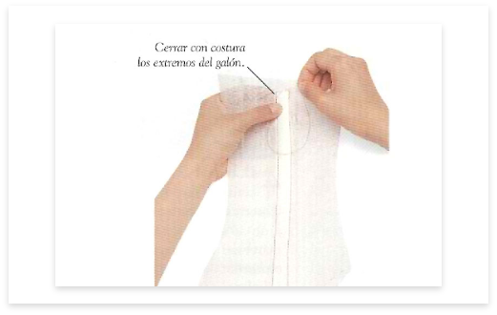

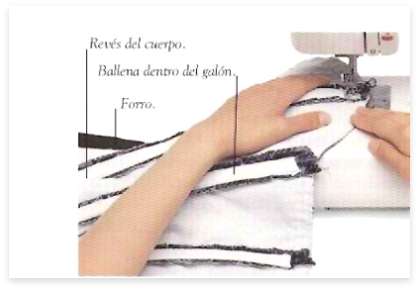

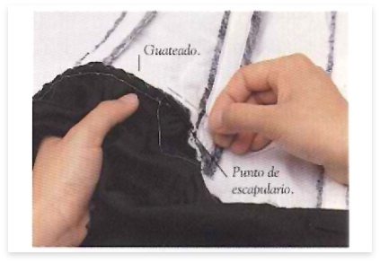

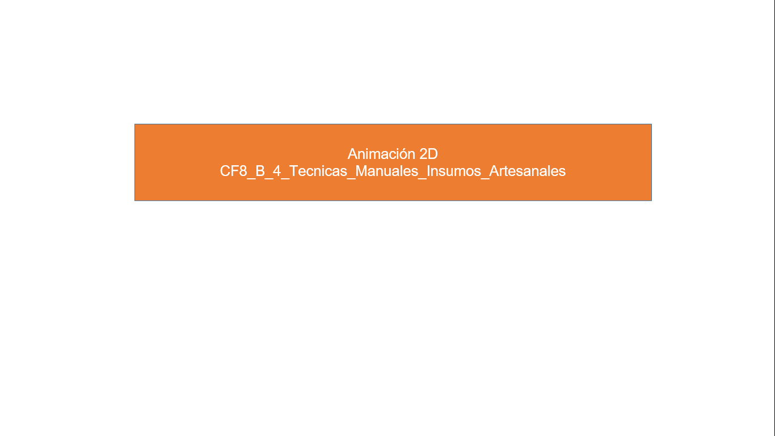

1. **Modificaciones y arreglos en prendas de vestir**

En la confección de prendas de vestir suelen repetirse varios de los procesos cuya finalidad es buscar que la prenda quede acorde con los criterios técnicos que permitan su uso y comodidad por parte del cliente o consumidor. Es por ello que en este proceso, independientemente de si ya se tiene el producto terminado, aparecerán factores en los que las prendas ya no puedan ser usadas por el consumidor, entre estos factores pueden estar el aumento o disminución de peso, transformar una prenda de formal a casual, reutilizar prendas cuyo objetivo es que el ciclo de vida del producto pueda extenderse, entre otros. Por lo anterior, cuando se habla de modificación de prenda, esta debe entenderse que fue realizada a partir de patrones y que siendo un molde puede llegar a transformarse y darle el uso esperado. En este apartado se iniciará desde el descosido y la transformación de moldes entendiéndose estos como las partes de una prenda.

Así, existen varias técnicas de descosido o desmontado.Para iniciar el arreglo de una prenda se hace necesario evaluar cómo fue confeccionada, para ello es indispensable analizar la técnica que fue empleada, si está forrada, sí solo está a máquina plana o combinada con plana y fileteadora, adicionalmente se pueden llegar a encontrar prendas con puntadas como collarín, etc.

A continuación, se ilustran algunas herramientas utilizadas para la modificación de prendas de vestir:

|  |  |  |
| --- | --- | --- |
| Figura 6 *Cortahilos o despeluzador*  Fiskars Tijeras Corta-hilos, Longitud: 12 cm, para diestros y zurdos, Hoja de acero inoxidable/Mangos de plástico, Naranja, Classic, 1005132  Nota. Tomada de Herramientas (2021)  <https://herramientas.tv/herramientas-para-taller-de-costura/> | Figura 7 *Desbaratador*  16 piezas hilo Seam Ripper Stitch unpicker con mango de plástico y tapa para costura y manualidades, 4 colores por dingjin  Nota. Tomada de Herramientas (2021)  <https://herramientas.tv/herramientas-para-taller-de-costura/> | Figura 8 *Metro*  Bobury 150cm / 60'Cuerpo de medición de la Regla Costura a Medida Cinta métrica Suave Plana (Color al Azar)  Nota. Tomada de Herramientas (2021)  <https://herramientas.tv/herramientas-para-taller-de-costura/> |
| Figura 9 *Tiza de sastre*  Tiza de sastre herramientas de costura | Para qué sirve? Como funciona?  |Aprende a coser  Nota. Tomada de Vestuario (s.f.)  <http://www.vestuariocr.com/costura-general/tecnicas-de-costura/181-tiza-de-sastre-herramientas-de-costura-para-que-sirve-como-funciona-aprende-a-coser.html> | Figura 10 *Tijeras*  Handi Stitch Tijeras Tela y Cortahilos Costura - Resistentes Tijeras Acero Inoxidable 22,86cm – Para Cortar Tela, Cuero, Alteraciones - Tijeras de Costura  Nota. Tomada de Herramientas (2021)  <https://herramientas.tv/herramientas-para-taller-de-costura/> | Figura 11 *Alfileres*  Agujas Y Alfileres Sobre Fondo Blanco, Dibujo Colorido Ilustración De  Accesorios Para Artesanías. Vector Ilustraciones Vectoriales, Clip Art  Vectorizado Libre De Derechos. Image 89500746.  Nota. Tomada de 123rf (2021)  <https://es.123rf.com/photo_89500746_agujas-y-alfileres-sobre-fondo-blanco-dibujo-colorido-ilustraci%C3%B3n-de-accesorios-para-artesan%C3%ADas-vector.html> |

Para iniciar el descosido de prendas con tejidos planos se debe ubicar el desbaratador de modo que se vaya rompiendo toda la línea de costura, se debe finalizar retirando el exceso y, si es necesario, con la ayuda del cortahilos.

|  |  |  |
| --- | --- | --- |
| Figura 12 *Desbaratar costura plana*  Técnicas de costura: Cómo descoser - Skarlett Costura  Nota. Tomada de Skarlet Costura (2021) <https://skarlett.es/como-descoser/> | Figura 13 *Apertura de textiles*  descosedor-2  Nota. Tomada de Skarlet Costura (2021) <https://skarlett.es/como-descoser/> | Figura 14 *Separación de las piezas*  descosedor-5  Nota. Tomada de Skarlet Costura (2021) <https://skarlett.es/como-descoser/> |

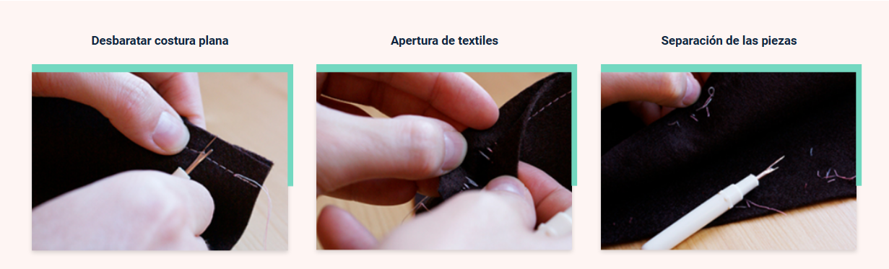

Ahora bien, la mayoría de prendas vienen también fileteadas, por lo que descoser este tipo de prendas requiere de mayor paciencia, pues por lo general son tres hilos que están presentes en el tejido de esta puntada, para ello es recomendable lo siguiente:

|  |  |
| --- | --- |
| Figura 15 *Romper puntadas superiores*  3 maneras de descoser la costura overlock  Nota. Tomada de Naii (2015)  <https://www.naiicostura.com/3-maneras-de-descoser-costura-overlock/> | Figura 16 *Sacar los hilos cortados*  descoser remalladora  Nota. Tomada de Naii (2015)  <https://www.naiicostura.com/3-maneras-de-descoser-costura-overlock/> |
| Figura 17 *Romper las puntadas de la aguja*  descoser remalladora  Nota. Tomada de Naii (2015)  <https://www.naiicostura.com/3-maneras-de-descoser-costura-overlock/> | Figura 18 *Tirar la hebra*  descoser overlock  Nota. Tomada de Naii (2015)  <https://www.naiicostura.com/3-maneras-de-descoser-costura-overlock/> |

Una vez se tienen desarmadas las piezas que sean necesarias para iniciar con el arreglo, estas se contemplarán como los patrones que son en realidad, por lo anterior, el siguiente apartado contendrá cómo hacer los arreglos respectivos para las modificaciones.

|  |
| --- |
| Bloque destacado:  Cuando se hace un arreglo de prenda y se tiene una buena comprensión de los patrones, desbaratar todo para los expertos no es necesario, esto lo lograrás con la práctica. |

Para reparar un vestido, que queda amplio en la parte superior y muy justo en la parte inferior. La modista debe realizar los siguientes pasos:

* Tomar nuevamente las medidas de la clienta.
* Realizar las marcaciones con alfileres para indicar qué tanto se debe reducir la prenda sobre el cuerpo de la clienta; y luego marcarlas con la parte superior del lápiz de tiza borrable.
* Una vez tiene el vestido en la mesa, se rectificarán las medidas del mismo con las de la clienta, para saber qué tanto se deberá ajustar por costados y centros desde las pinzas, si no tiene pinzas es opcional hacerlas si se desea que quede bien ceñido al cuerpo y ergonómico, si es así se marcan y se procede con máquina a realizarlas.
* Si la prenda necesita ser desbaratada, una vez con el patrón se procede a realizar las marcaciones y ajustes cortando el sobrante, esto para la parte superior.
* Para el ajuste en la parte inferior se tomarán las medidas de la cadera para ampliar en ¼ para el patrón delantero y superior, realizando una línea paralela en el costado de la falda; se debe respetar la curva de la cadera.

|  |  |
| --- | --- |
| Figura 19 *Vestido clásico*  https://i.pinimg.com/564x/5f/b1/4e/5fb14e172f98142afea785daa074e590.jpg  Nota. Tomada de Luisa Pagnoli (2021)  <https://www.luisaspagnoli.it/it_it/> | Figura 20.  *Patrón vestido* |

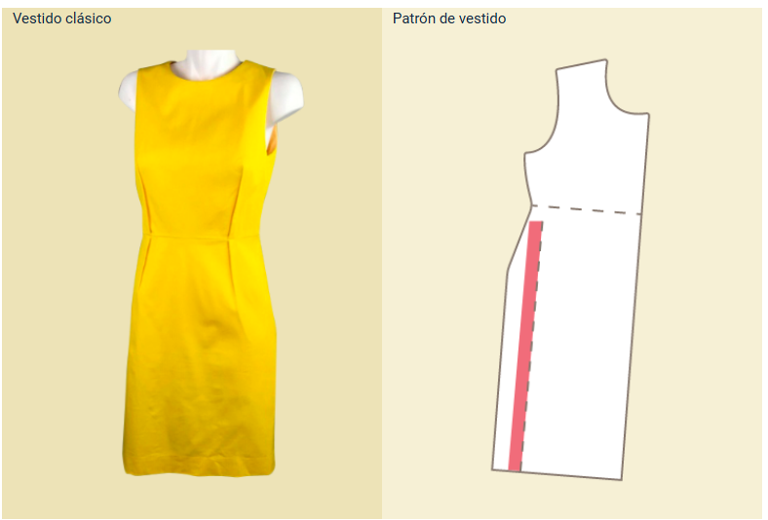

Se debe tener en cuenta que la ampliación de esta parte puede resultar de lo que se liberó de medida en el superior, otra solución, si no se cuenta con la tela suficiente, es añadir a los costados rectificando la medida del contorno de cadera y la línea se trazará por fuera del patrón hasta que coincida con la medida.

|  |
| --- |
| Llamado a la acción  Modificación de moldes - análisis sobre medidas  Conoce otras técnicas que pueden resultar útiles para la modificación de moldes y el análisis sobre medidas. |

**4. Supraciclaje**

El supraciclaje o *upcycling* como suele llamarse en inglés, está dedicado a la transformación de productos que normalmente se desechan, por otros que aporten un valor superior a la prenda. Esta práctica no debe confundirse con el reciclaje, ya que este concepto se enfoca en la reutilización mas no en la transformación, ahí radica la diferencia. Este término y práctica ha cobrado especial relevancia por la llamada economía circular en la que el modelo de sostenibilidad aplicado por empresas dedicadas a la producción de prendas es uno de sus principales promotores, esto dado las grandes cantidades de desecho textil que genera la industria de la moda.

**Figura 21**   
Supraciclaje

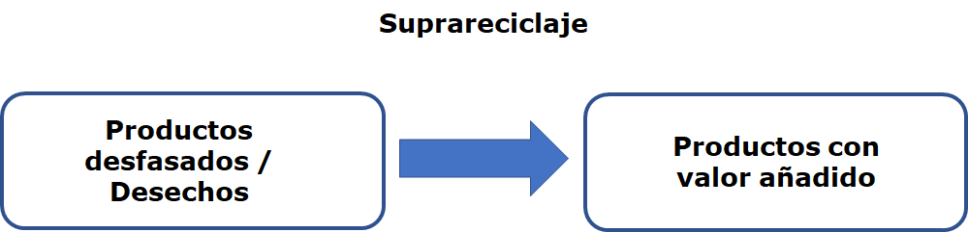

Entre varias de las ventajas que suele traer esta práctica están la reducción del consumo masivo de productos al alargar su vida útil, reducir las enormes cantidades de desecho textil, dar valor agregado a productos artesanales y las personas dedicadas al oficio, fomentar la sostenibilidad responsable desde quien realiza el producto hasta quien lo vende y entrega, además de contribuir al cuidado del medioambiente del planeta siendo este un objetivo perseguido por muchos.

El SENA ha sido una de las instituciones que ha puesto su mira en generar productos bajo el supraciclaje, tomando pedazos de telas, prendas que han sido desechadas y que pasan por procesos cuidadosos de selección y separación de textiles en cuanto a su composición para construir propuestas novedosas, no solo aplicadas al vestuario, sino a elementos de protección en general (El Nuevo Siglo, 2017). Son muchos los retos que a empresarios e instituciones educativas les espera en cuanto a su aporte para ayudar al cuidado del planeta.

Empresas que han forjado sus emprendimientos son diversas, entre ellas se encuentra Positano, marca creada en 2016 por Agustina y Florencia Franco quienes tomaron prendas de sus familiares y lograron transformarlas, esto se ha convertido en un éxito para ellas, pues actualmente usan el supraciclaje a través de la recepción de prendas y la selección para su transformación, esto logró inspirar a muchos para seguir su ejemplo.

**Figura 22**   
*Supraciclaje*

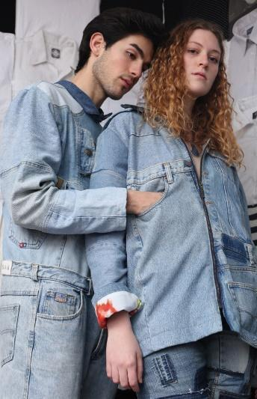

Nota. Tomada de Sea (2021)

<http://sea.com.uy/upcycling-una-alternativa-de-reciclaje-textil/>

El supraciclaje lleva a resignificar los residuos textiles y esto sucede cuandose trabaja directamente obteniendo prendas o elementos que han dejado de usarse, por lo que es importante comprender que estos textiles que conforman dichos productos parten de fibras que han pasado por procesos hasta convertirse en hilo y, posteriormente, en tela.

**Figura 23** *Residuos textiles*

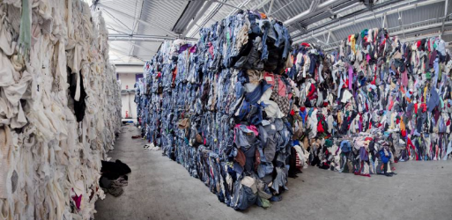

Nota. Tomada de Zicla (2019)

<https://www.zicla.com/blog/residuos-textiles-reciclaje-ropa/>

Para el correcto manejo de residuos se hace indispensable saber la composición de esos textiles, esto por los siguientes factores:

* El poliéster es una base para construir textiles cuya composición no permite la transpiración fácilmente, dependiendo si es de chaquetas, polos o prendas más pesadas, también se encuentran ligeras que tienen efecto impermeable.
* El algodón, al ser una fibra natural, permite la transpiración, pero el ciclo de vida del producto es inferior al del poliéster u otra fibra sintética o artificial.
* No conocer la composición puede llegar a crear combinaciones inadecuadas para el bienestar de las personas y, al final, el producto no cumpliría su objetivo principal que es el de ser usado nuevamente.

Para muchos es sencillo expresar que es mejor la eliminación de productos, pero estos emiten gases y elementos que son perjudiciales para el planeta, pues debilitan la capa de ozono afectando el mundo entero, es por esto que se debe ser más consciente a la hora de seleccionar los productos y velar porque la composición y combinación sean las adecuadas. Las fibras, como bien se ha mencionado, pueden ser de origen natural o sintético (artificial), por lo que se encuentran un sinnúmero de resultados en cuanto a fibras textiles, como se indica en la siguiente tabla.

**Tabla 1***Clasificación de las fibras textiles*

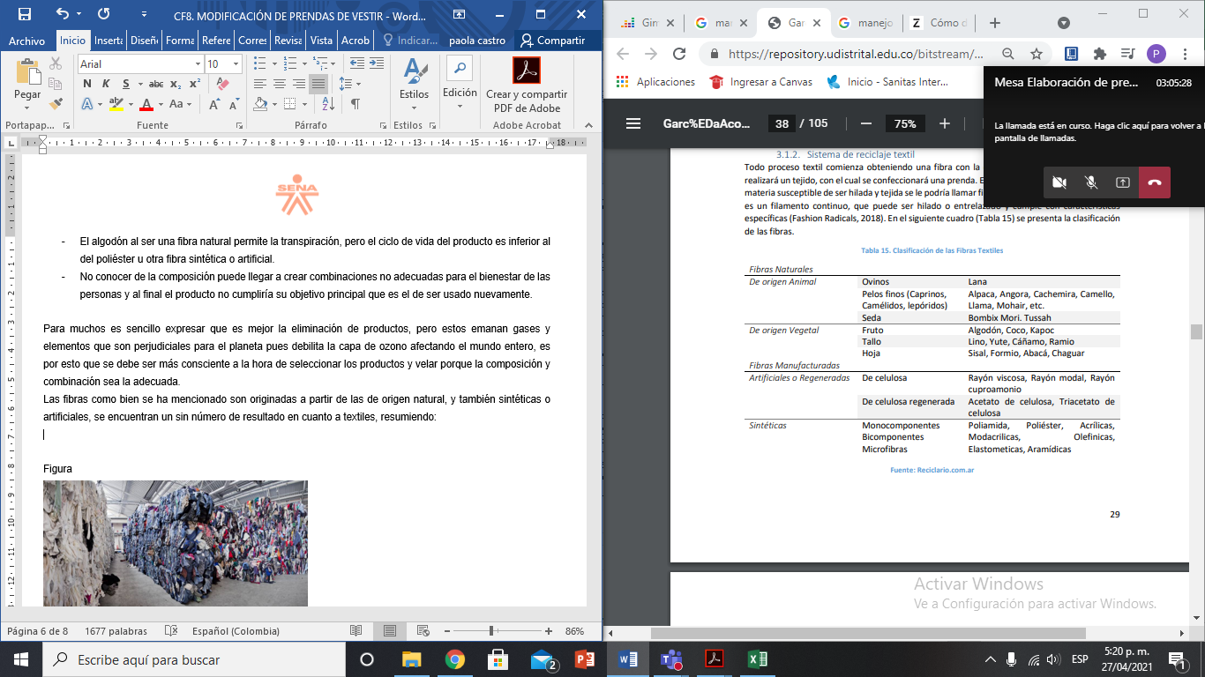

Nota. Tomada de García (2018)

<https://repository.udistrital.edu.co/bitstream/handle/11349/13550/Garc%EDaAcostaM%F3nicaViviana2018.pdf;jsessionid=B3275F3F4782A5F7AF1F12BF67314DD5?sequence=1>

A continuación, se presenta un esquema que resume gran parte del proceso en cuanto a manejo de los residuos textiles y su transformación.

**Figura 24**  
*Manejo de residuos textiles*

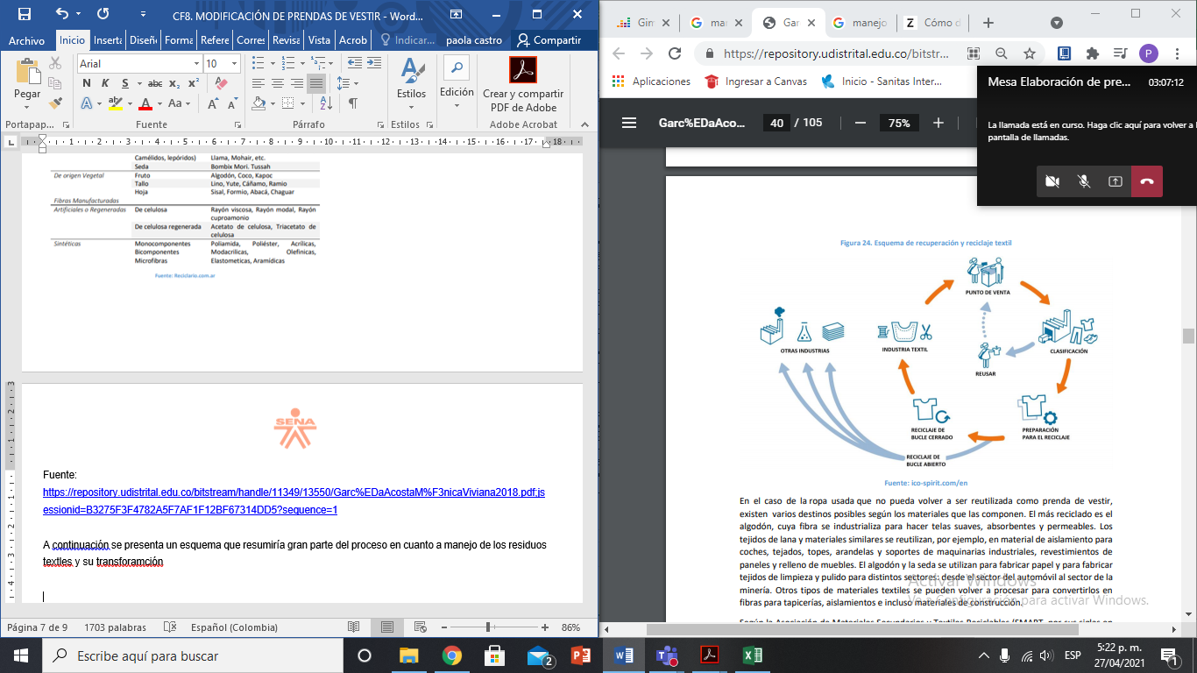

Nota. Tomada de García (2018)

<https://repository.udistrital.edu.co/bitstream/handle/11349/13550/Garc%EDaAcostaM%F3nicaViviana2018.pdf;jsessionid=B3275F3F4782A5F7AF1F12BF67314DD5?sequence=1>

Lo anterior es cuando se logra la transformación de la prenda logra, cuando esto no sucede se pueden aplicar estrategias solo de reciclaje en las que la fibra no será transformada pero sí reutilizada.

**Figura 25**  
*Proceso*

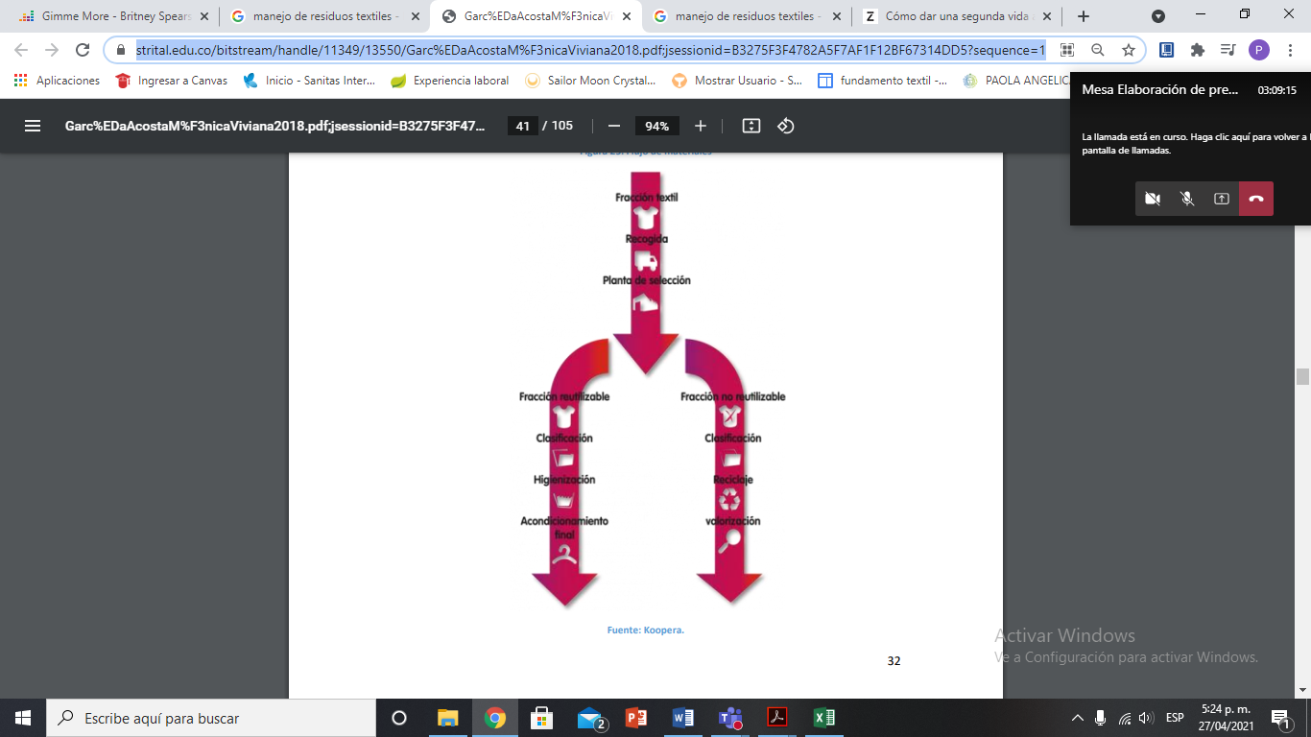

Nota. Tomada de García (2018)

<https://repository.udistrital.edu.co/bitstream/handle/11349/13550/Garc%EDaAcostaM%F3nicaViviana2018.pdf;jsessionid=B3275F3F4782A5F7AF1F12BF67314DD5?sequence=1>

Ahora bien, cuando se pretende transformar directamente la fibra, esta pasa también por un proceso de clasificación para establecer las que se consideran reutilizables y las que no, esto se consigue a través de pruebas químicas para detectar su base y, si pueden reutilizarse, se hace una reclasificación, seguida de un deshilachado/desfibrado, cortado, estirado y peinado hasta llegar nuevamente a la hilatura. Textiles bajo este esquema hay varios como los de la textilera Vitral que produce lino y algodón reciclado.

**Figura 26***Hilatura*

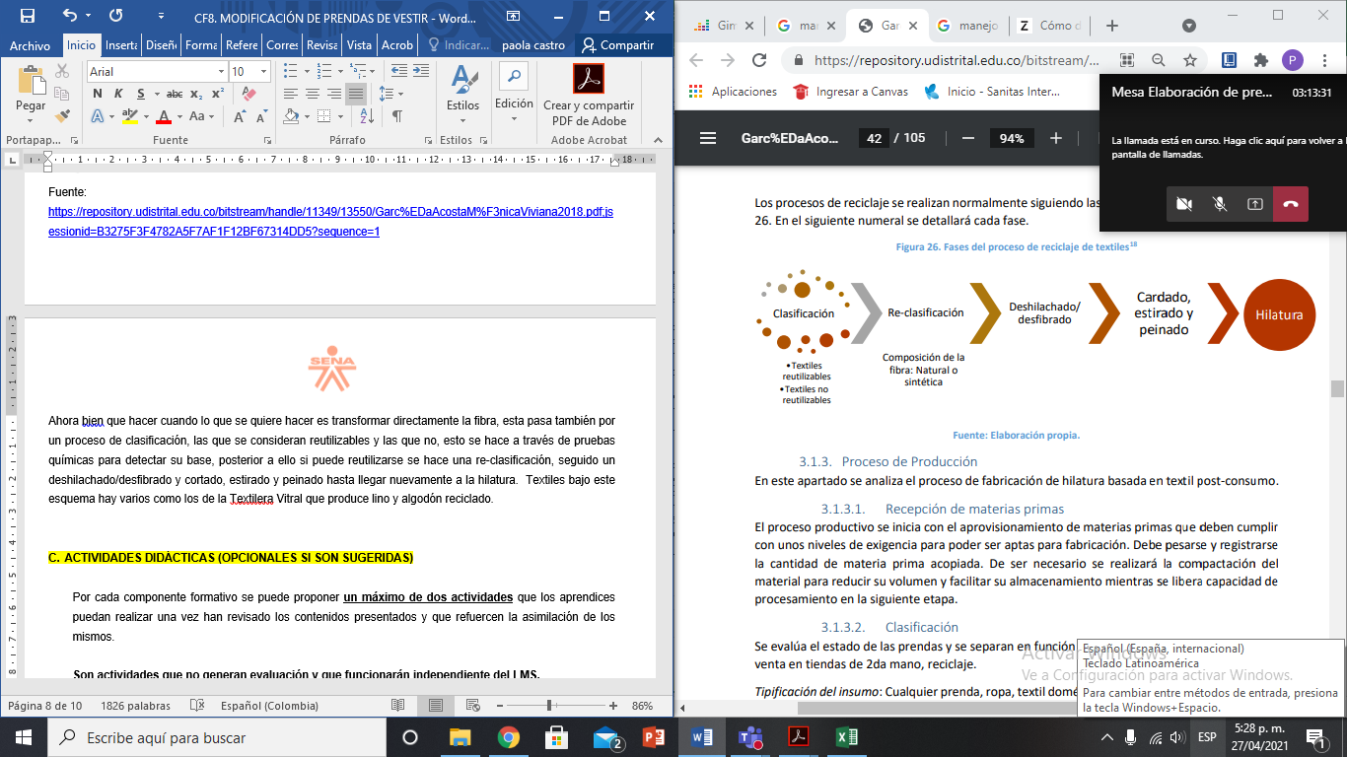

Nota. Tomada de García (2018)

<https://repository.udistrital.edu.co/bitstream/handle/11349/13550/Garc%EDaAcostaM%F3nicaViviana2018.pdf;jsessionid=B3275F3F4782A5F7AF1F12BF67314DD5?sequence=1>

**5. Acabados y terminados**

Los acabados en una prenda son los que le permiten darle el toque final, muchas veces son los que realzan y les dan el elemento diferenciador. Algunos de los terminados son despeluce de la prenda, el lavado si es necesario por algún proceso implementado, el planchado a vapor si es preferible, la medición y la entrega.

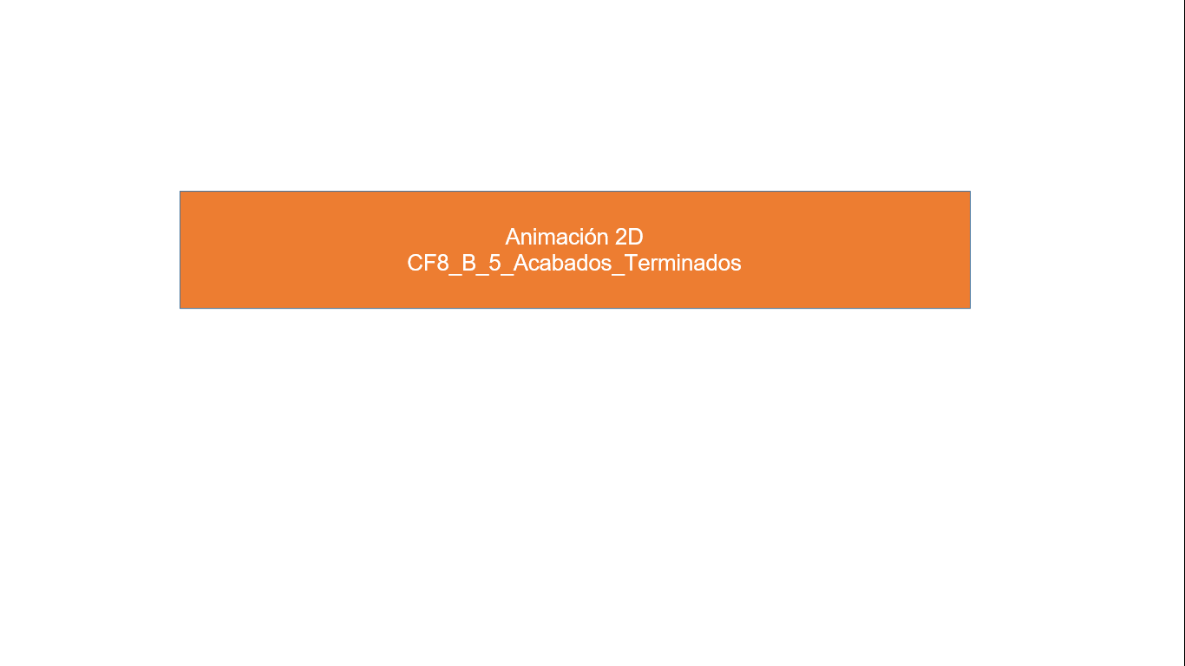

|  |
| --- |
| Llamado a la acción  Inspección de producto terminado  Conoce cómo se debe realizar la revisión de las prendas y que estas cumplan de acuerdo a los criterios, se necesitan revisar midiendo cada una de las partes, dado que todo patrón es simétrico dependiendo del diseño y estas deberán responder a su vez a las medidas del cliente. |

1. **MATERIAL COMPLEMENTARIO:**

|  |  |  |  |
| --- | --- | --- | --- |
| Tema | Referencia APA del Material | Tipo de material  (Video, capítulo de libro, artículo, otro) | Enlace del Recurso o  Archivo del documento o material |
| Adaptaciones y modificaciones de prendas de vestir | Durán, D. (2013). *Adaptaciones en prendas de vestir: arreglos y adaptaciones de prendas y artículos en textil y piel (UF1032).* IC Editorial. | Libro | <https://elibro-net.bdigital.sena.edu.co/es/lc/senavirtual/titulos/43643> |

1. **GLOSARIO:**

|  |  |
| --- | --- |
| TÉRMINO | SIGNIFICADO |
| Piquetes | línea corta (0,3 máximo 0, 5 cm) en dirección perpendicular al molde, señaladas en el patrón con el fin de facilitar la operación de confección, al indicar ubicaciones, y guiar al unir cortes. |
| Procedimiento | descripción precisa de los pasos para realizar un proceso. Es la respuesta al cómo hacer el proceso. |
| Proceso | descripción general de los pasos de una actividad o conjunto de operaciones. |
| Talla | expresión normalizada que permite identificar a las personas para el uso de prendas de vestir. |
| Hilvanar | coser a mano con la implementación de diversas puntadas, esto lo define su finalidad. |
| Forro | tela que está integrada a una prenda, comparten patrón y molde pero estas difieren en largo, por ejemplo en chaquetas |
| Bies | término sinónimo de sesgo, quiere decir que fue cortado a un ángulo de 45°. |
| Entretela | base que estabiliza una pieza que servirá de refuerzo en vistas o partes que necesiten dar soporte a una estructura de la prenda. |
| Guata | grupo de filamentos que sirven para acolchar y suele ser usado en hombreras. |
| Fibra textil | grupo de filamentos que pueden ser de origen natural, sintéticas o artificial. |

1. **REFERENCIAS BIBLIOGRÁFICAS:**

1.000 cursos gratis (2019). *Costura y sastrería.*<https://1000cursosgratis.com/curso-profesional-de-costura-y-sastreria/>

123rf (2021). Imagen. <https://es.123rf.com/photo_89500746_agujas-y-alfileres-sobre-fondo-blanco-dibujo-colorido-ilustraci%C3%B3n-de-accesorios-para-artesan%C3%ADas-vector.html>

123rf. (2021). Imagen. <https://es.123rf.com/photo_74730255_tipos-constituci%C3%B3n-del-cuerpo-femenino-peso-normal-y-delgada-figura-de-la-grasa-de-una-mujer-ectomorfo-.html>

De Duarte, N. (1983). *Conocimientos básicos de corte. Unidad instruccional No. 3* [Ebook]. Servicio Nacional de Aprendizaje SENA. <https://hdl.handle.net/11404/1432>.

García, A. (2018). *Sistema de reciclaje de textiles post-consumo para el desarrollo de productos de economía circular en la ciudad de Bogotá, D.C.* [Tesis de maestría]. Universidad Distrital, Bogotá, Colombia. <https://repository.udistrital.edu.co/bitstream/handle/11349/13550/Garc%EDaAcostaM%F3nicaViviana2018.pdf;jsessionid=B3275F3F4782A5F7AF1F12BF67314DD5?sequence=1>

Herramientas. (2021). *Herramientas para taller de costura*. <https://herramientas.tv/herramientas-para-taller-de-costura/>

Inexmoda. (s.f.). *Fashion Snoops.* Sistema de Bibliotecas SENA. <https://www-fashionsnoops-com.bdigital.sena.edu.co/Default.aspx>

Istock. (2021). Imagen <https://www.istockphoto.com/es/fotos/sastre>

Knight, L. (2012). *Secretos de una buena costurera.* Editorial Océano Ámbar.

Luisa Pagnoli. (2021). *Luisa Pagnoli.*<https://www.luisaspagnoli.it/it_it/>

Naii. (2015). *3 maneras de descoser*. https://www.naiicostura.com/3-maneras-de-descoser-costura-overlock/

Plásticamente bilingüe. (2021). *El cuerpo humano: mi versión.* <https://plasticamentebilingue.blogspot.com/2020/05/el-cuerpo-humano-mi-version-de-keith.html>

Sea. (2021). *Upcycling*. <http://sea.com.uy/upcycling-una-alternativa-de-reciclaje-textil/>

Skarlet Costura. (2021). *Cómo descoser.* <https://skarlett.es/como-descoser/>

Vestuario. (s.f.). *Tiza de sastre herramienta de costura.* <http://www.vestuariocr.com/costura-general/tecnicas-de-costura/181-tiza-de-sastre-herramientas-de-costura-para-que-sirve-como-funciona-aprende-a-coser.html>

Zicla. (2019). *Residuos textiles*. <https://www.zicla.com/blog/residuos-textiles-reciclaje-ropa/>

1. **CONTROL DEL DOCUMENTO**

|  |  |  |  |  |
| --- | --- | --- | --- | --- |
|  | Nombre | Cargo | Dependencia | Fecha |
| Autor (es) | Ledy Johana Velásquez Hernández | Experto temático | Regional Antioquia - Diseño, confección y moda. | Abril de 2021 |
| Paola Angélica Castro Salazar | Experto temático | Regional Antioquia - Diseño, confección y moda. | Abril de 2021 |
| Paula Andrea Taborda Ortiz | Diseñador instruccional | Regional distrito capital - Centro de diseño y metrología. | Abril de 2021 |
| Rafael Neftalí Lizcano Reyes | Asesor pedagógico | Regional Santander - Centro Industrial del Diseño y la Manufactura | Abril de 2021 |
| Carolina Coca Salazar | Revisora metodológica y pedagógica | Centro de Diseño y Metrología | Mayo 2021 |
|  | José Gabriel Ortiz Abella | Corrector de estilo | Centro para la Industria de la Comunicación Gráfica – Regional Distrito Capital | Mayo del 2021 |

1. **CONTROL DE CAMBIOS**

|  |  |  |  |  |  |
| --- | --- | --- | --- | --- | --- |
|  | Nombre | Cargo | Dependencia | Fecha | Razón del Cambio |
| Autor (es) |  |  |  |  |  |